BÀI TẬP NGÀY, GIỜ
- Viết chương trình để đếm số ngày từ ngày hiện tại tới ngày sinh nhật kế tiếp.
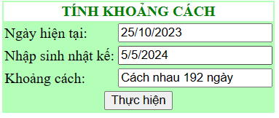
- Viết chương trình để tính khoảng cách giữa hai ngày bất kì. Kết quả thể hiện dưới dạng như: Cách nhau 12 năm 3 tháng 4 ngày
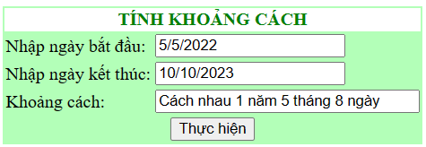
- Viết chương trình chuyển tên tháng dạng số thành tên tháng dạng chữ.
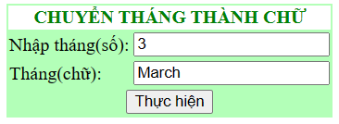
- Viết chương trình để lấy ngày tháng của ngày hôm qua.
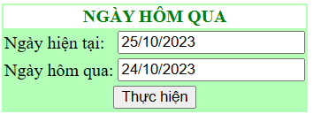
- Viết chương trình để kiểm tra xem một ngày bất kì có phải là cuối tuần hay không.
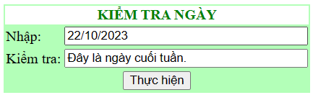
- Viết chương trình kiểm tra xem ngày đã cho có hợp lệ hay không
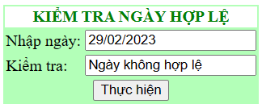
- Viết chương trình lấy ngày đầu tiên và ngày cuối cùng của một tháng từ một ngày đã cho
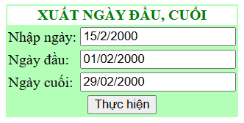
- Viết chương trình so sánh 2 ngày và in ra kết quả: 2 thời gian = nhau, thời gian 1 < thời gian 2, thời gian 1 > thời gian 2.
